Como incluir/alterar/excluir Modelo de Nota Fiscal Integral Varejo?

Caminho da Rotina:
Cadastros Básicos
Tabelas
Fiscais
Modelos Notas Fiscais

Após acessar o caminho indicado é aberto a seguinte tela da rotina
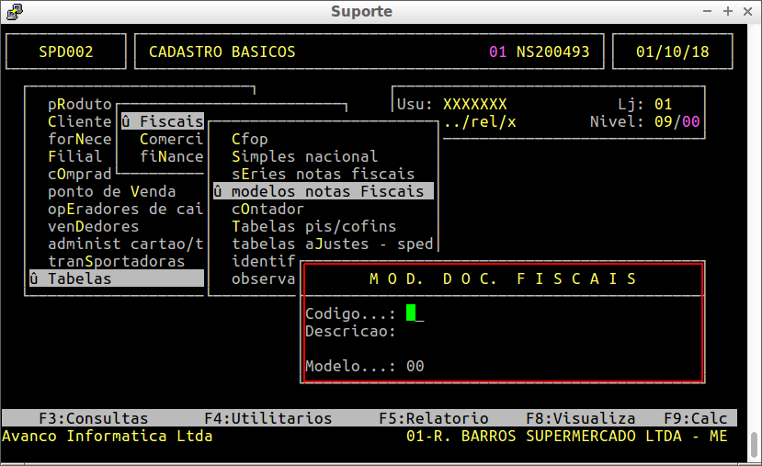
No campo código indique o Código do Modelo da Nota Fiscal
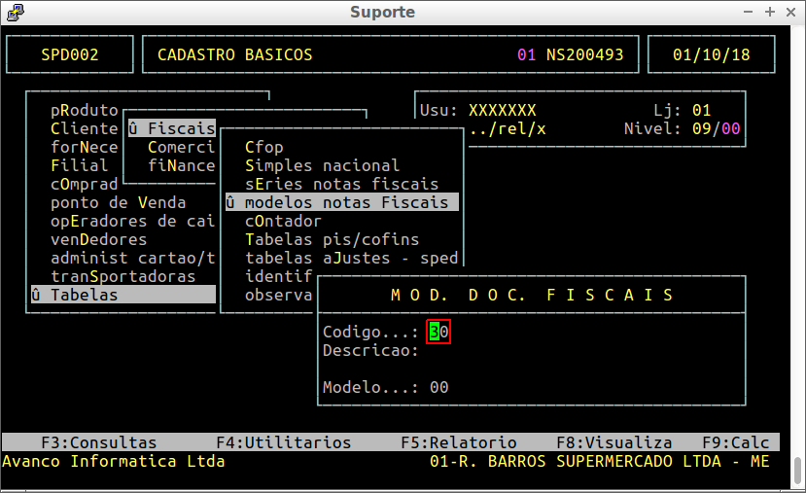
No campo descrição indique a finalidade desse modelo de Nota Fiscal
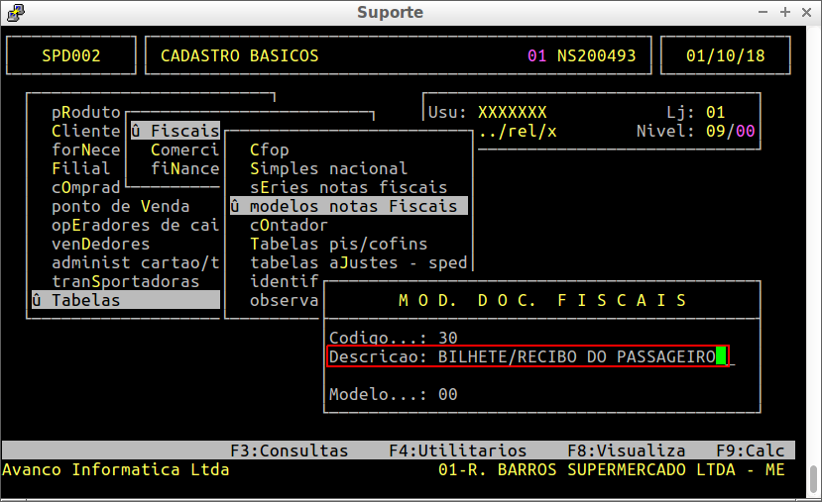
No campo modelo indique o Modelo da Nota Fiscal
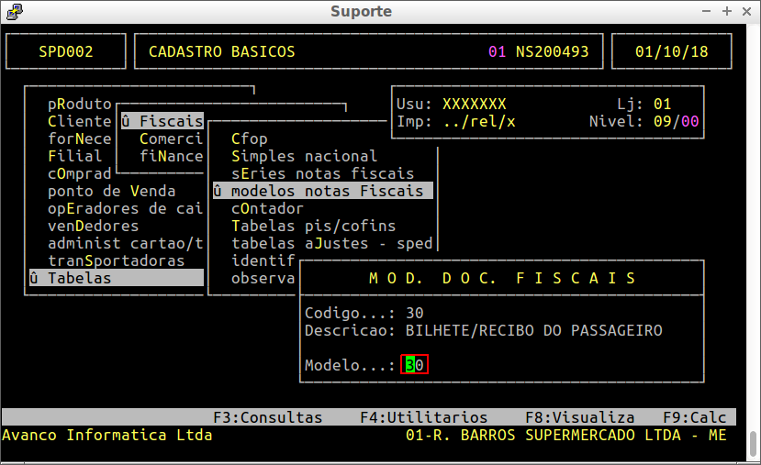

ENTER até o final para salvar a inclusão
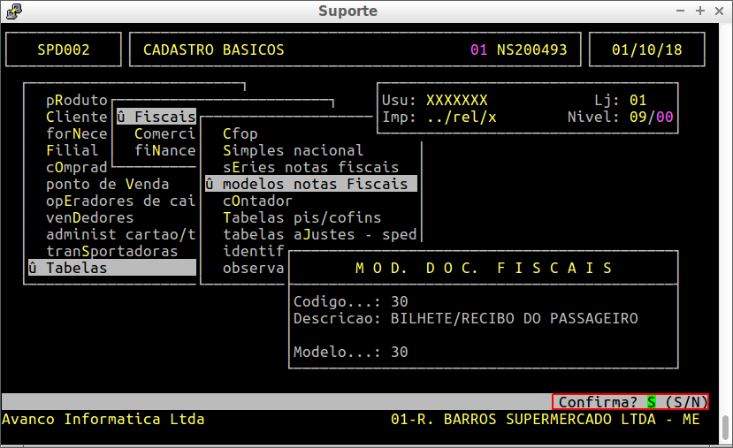
Caso seja necessário excluir ou alterar um Modelo já incluso após informar o Código o sistema lhe dá a opção
